# 1967 年诺贝尔物理学奖——恒星能量的生成

贝特像

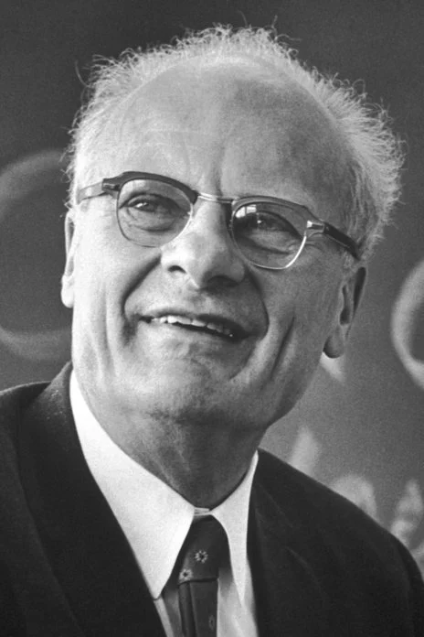

1967 年诺贝尔物理学奖授予美国纽约州康奈尔大学的贝特（Hans A.Bethe，1906—2005），以表彰他对核反应理论所作的贡献，特别是涉及恒星能量生成的发现。

## 贝特的科学贡献

贝特是 20 世纪又一位天才的理论物理学家，他的科学生涯有两个特征。由于他从小就对数学感兴趣，他喜欢用数学表示复杂的现象，乐于发明一些新的数学技巧以显示理论和实验之间的联系。所以，他与其说是实验物理学家，不如说是理论物理学家。另一特征是他博学多才，知识广泛，物理学发展到哪里，他的智慧触角就延伸到哪里，他一直处于物理学的前沿。他作的很多重要贡献往往是他具有不止一个领域的知识汇聚的结果。1928 年在慕尼黑大学他在索末菲教授的指导下做理论物理的博士论文，是关于电子衍射理论的，迄今仍有重大价值。1929 年研究晶体中能级的分裂，指出晶体中的对称电场对其能级的影响。

贝特很幸运，因为他完成博士论文以后的那十年，正好是物理学蓬勃发展、生机盎然的时代。在这之前的二十年，量子力学的革命性发展是人们注意的中心。早期的经典电动力学强调的是电磁辐射的连续传播，却被一系列新现象所困扰，原子辐射能量、辐射和物质的相互作用都是不连续的。新的量子电动力学必然要用于阐述原子的内部结构，特别是原子核的结构。1932 年查德威克发现中子，这是核物理学开始的标志，为这项研究指明了新的方向。20 世纪 30 年代前期，贝特以他的博士论文为起点延伸所作的工作，使他在这一新领域处于执牛耳的地位。在索末菲的指引下，贝特探讨了晶体对电子的衍射。他特别注意研究电子与物质的相互作用和电磁辐射（例如 X 射线）与物质的相互作用之间的相似性。1930 年他发表了最有影响的论文中的一篇，是关于带电粒子在电子和原子核附近通过时辐射的能量。这一课题涉及越来越令人烦恼的所谓宇宙射线之谜。当时人们假设宇宙射线是由电子或质子组成，常常把实验数据与量子电动力学的计算比较。1930 年秋，贝特访问剑桥，得知有关的实验数据。1931 年他把辐射理论扩展到可容纳狭义相对论。1933 年他在曼彻斯特和海特勒（W.Heitler）合作，提出著名的贝特-海特勒辐射公式。1934 年 10 月在伦敦召开宇宙射线会议时，贝特宣布在量子电动力学理论预计和实验事实之间存在着无法调和的矛盾。

这一危机状况一直持续下去，直到 1938 年，当斯特利特（J.Street）和斯特文森（E.Stevenson）取得一组云室照片，贝特认为，一定是存在着一种既不是电子，也不是质子的新粒子。在他的预言下，后来发现了 μ 子（μ 介子）。第二次世界大战结束后，才测出这一带负电的 μ 子的精确质量。在这一过程中，贝特又一次发挥了关键作用。他成了开创高能粒子物理新领域的中心人物。

1934—1935年，贝特还与佩尔斯（R.Peierls）合作，提出最简单的氘核结构模型，即氘核是由一个质子和一个中子组成。他们研究了质子在轰击中子时所受的偏折，最终导致了对核力作出精确描述，从而使贝特在 1949 年提出了在计算散射时要用到的“有效射程”概念。

1936—1937年期间，贝特及其两位合作者在美国《近代物理学评论》上发表了总结原子核物理学的三篇长文，这是后来几十年间人们不断参考引用的标准文献，人称“贝特圣经"。在这三篇文章中，他澄清了当时的核力理论、核结构理论及核反应理论。1986 年这三篇论文合在一起编成一册重新出版，可见，他的这项工作有何等的影响。

这些评论性的论文，实际上为 1938 年贝特探讨恒星能量生成问题作了很好的准备。这年春天伽莫夫和泰勒在华盛顿特区组织了由物理学家和天体物理学家参加的会议。在会上贝特得知有一个大家都很感兴趣的问题等待解决，这个问题就是：太阳和其他恒星辐射的能量是靠什么核反应生成的？贝特花了六个星期思考这个问题，判定只有质子-质子循环和碳循环才有可能是太阳能量生成的最初步的过程，其他的过程都不可能。尽管 1938 年贝特对太阳中心温度的估计过高，从而错误地判断碳循环是太阳能量生成的原始过程，但他对温度与核反应之间的依赖关系的计算却是有长远的重要意义。他的这些计算成了后来理解太阳内部氢转变为氮和当温度变化时恒星演变的基础。

贝特还发展了电子对产生的理论，研究了各种物质阻挡高速带电粒子的本领等一系列理论问题。1947 年他最早用重正化理论计算了兰姆位移，准确地解释了这个一度使人困惑的实验。他和萨耳彼特（Salpeter）提出了著名的贝特-萨耳彼特方程，在轻核理论、介子理论和合金的有序-无序态理论等方面贝特也有贡献。

## 获奖者简历

**贝特** 1906 年 7 月 2 日出生于德国阿尔萨斯-洛林的斯特拉斯堡（今属法国）。他的父亲是一位生理学家，母亲是斯特拉斯堡大学一位医学教授的女儿。贝特 1915—1924 年在法兰克福的哥德中学上学。后来进法兰克福大学学习物理，并在慕尼黑大学获得博士学位。1930—1933 年在慕尼黑大学和蒂宾根大学任教。在这段时间内，他曾赴英国随卢瑟福、赴意大利随费米进行研究工作。贝特的母亲是犹太人，因此从 1933 年起他失去了职务，逃离德国，在英国曼彻斯特大学找到一个讲师的临时位置。随后获得奖学金去布里斯托尔大学工作一年，1935 年 2 月赴美国康奈尔大学当助理教授。1937 年升正教授。1939 年贝特与他的老师爱瓦尔德（P.Ewald）的女儿结婚，他曾在爱瓦尔德的指导下学习 X 散射。

1941 年 3 月贝特成了美国公民。第二次世界大战期间，他在麻省理工学院辐射实验室工作，然后担任实现曼哈顿计划的洛斯阿拉莫斯科学实验室的理论部主任，负责设计原子弹。原子弹的研制成功和在广岛、长崎相继投下原子弹，使他产生了强烈的社会责任感，他提醒人们注意核威胁的存在和需要对核武器加以监督。

战争结束后，贝特回到康奈尔大学。1954 年贝特当选为美国物理学会会长，1957 年成为英国皇家学会外籍会员和美国科学院院士。1956—1959 年间，贝特曾经在艾森豪威尔总统的科学顾问委员会里工作。1962 年贝特获美国原子能委员会的费米奖。1970 年贝特回到天体物理问题的研究。他和一些合作者计算了中子星内部的物质分布，说明了中子星的最大可能质量略小于太阳质量的 2 倍。1978 年他研究了巨星引力坍缩所引起的超新星爆炸。

贝特 1967 年获诺贝尔物理学奖是因为“对核反应理论所作的贡献，特别是涉及恒星能量生成的发现”，但是这只是他许多工作中的一项。他是 20 世纪多产物理学家中的又一位杰出代表。

2005 年 3 月 6 日贝特逝世于美国纽约州的爱沙卡，享年 98 岁。

[官网链接](https://www.nobelprize.org/prizes/physics/1967/summary/)，[论文链接](https://www.nobelprize.org/uploads/2018/06/bethe-lecture.pdf)。